SAJTÓINFORMÁCIÓ
Dorog, 2021.09.15.

Ismét jelentős támogatáshoz jutott a Bakonysárkányi Római Katolikus Plébánia

18 gyermekintézmény mellett az 1770-es években épült és egykor leégett Bakonysárkányi Római Katolikus Plébánia is jelentős forráshoz jutott a 2021-es Várépítő pályázat keretein belül. A program során 21 építőipari szereplő összefogásából 13,6 millió forint értékű építőanyag, valamint 2 millió forint anyagi támogatás jutott az idei évben olyan intézményekhez, amelyek gyakran máshonnan nem jutnak külön forráshoz épületeik felújítására.

A Várépítő pályázat lassan két évtizede fogja össze és koordinálja az építőipari cégek jótékonysági tevékenységeit, amelynek köszönhetően már számos szűkös forrással rendelkező gyermekintézmény és műemlékvédelem alatt álló épület öltözhetett új köntösbe. Bár a kiírás mottója szerint: „Minden apró segítség lehetőség, hogy megújuljon egy intézmény!”, az idei évben is jelentős, több mint 15 millió forint értékű támogatáson osztozhatott 30 középület. A zsűrizés ezúttal is online zajlott, amelynek keretein belül 18 gyermekintézmény mellett 1 műemlék épület is támogatáshoz jutott. A Baumit általi, egymillió forint értékű felajánlás ezúttal a műemlékvédelmi kategória egyik támogatottjának járt, amely immáron másodszor is a Bakonysárkányi Római Katolikus Plébánia.

A több száz éves műemlék ugyan mára már renoválásra szorul, de még mindig régi báját idézi. Tervezője ismeretlen, mindössze annyit tudni, hogy építése az 1770-es évekre tehető, ami után nem sokkal leégett. A Komárom-Esztergom megyében épült plébániát 1804 és 1807 között részben lebontották, megnagyobbították és felújították, ekkora nyerte el ma is látható formáját. Felavatását 1807-ben Neiszer József végezete, majd 1954-ben újabb renováláson esett át, mely során felkerültek a mai napig megtekinthető freskók is. A Szent István király titulusú épület műemlékvédelem alatt áll, így indulhatott a Várépítő pályázaton ahol a tavalyi évben egyszer már sikeresen elnyert egy egymillió forint értékű támogatást, amelyből megkezdődhetett a templom lábazatának javítása, valamint a sérült vakolat pótlása.

A pályázat 2021-es kiírásában az épület újabb forrásokhoz jutott, hiszen ezúttal is elnyerte a Baumit egymillió forint értékű építőanyag-csomag támogatását, így a korábbi munkálatok mellett már a templom külső vakolással, gletteléssel és festéssel járó feladataira is lehetőség nyílik.

„A Baumit társadalmi felelősségvállalásának keretében több éve segít megújítani műemléki és gyermekintézményi épületeket, melyek a helyi közösségek szempontjából kiemelt jelentőséggel bírnak. Ilyenek a Várépítő pályázat indulói is, ezért évről-évre örömmel csatlakozunk a támogatók közé. Az idei évben egy pályázónak ajánlunk fel különböző építőanyagokat, melyeket ki is szállítunk a helyszínre. Ezúton is gratulálunk a nyerteseknek!” – mondta el Kékesy Péter, a Baumit Kft. alkalmazástechnikai vezetője.

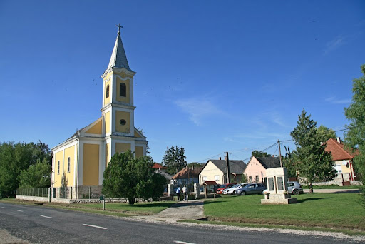

További információ:
Gáznár Norbert Brúnó
LOUNGE Communication
Tel: +36 30 590 1003
E-mail: norbert.gaznar@lounge.hu

